宿舍將於5/16 上午進行宿舍設備財產盤點，
請各位住宿生協助回報您自己的床組與座椅的財產編號，
如果您的室友不在，您也可以幫他們填寫並回報。
請各住宿生協助於5/15今晚23:00 以前回報，各區樓長亦將於晚點名時提醒。
回報連結：https://goo.gl/6uAuVN

如該室的座椅超過4張，請統一先移至各樓層的CD區交誼廳。
床組位置(如：5135-A)

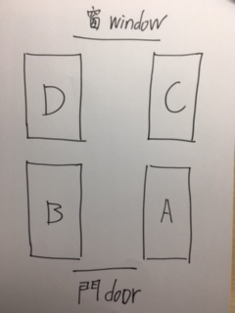

床組如下圖，請回報書桌床組財產編號後4碼：1341
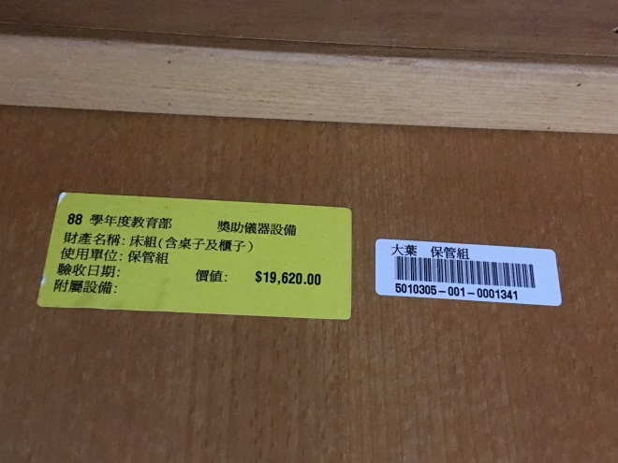

座椅如下圖，請回報座椅財產編號後4碼：4472
